

令和３年　７月　上鳥羽保育園

［携帯電話］ ０８０－２４１５－１５８１

［ＵＲＬ］　 http://www.kamitoba.jp/

［モバイル］http://kamitoba.jp/mobile/

今月の予定

プールあそび

|  |  |  |  |  |  |  |
| --- | --- | --- | --- | --- | --- | --- |
| **月** | **火** | **水** | **木** | **金** | **土** | **日** |
|  |  |  | **１**  **避難訓練** | **２**  **夏祭り**  **ごっこ** | **３** | **４** |
| **５**  体操教室 | **６** | **７**  **七夕の集い** | **８** | **９** | **１０** | **１１** |
| **１２**  体操教室 | **１３** | **１４** | **１５**  **〈幼児〉**  **身体測定**  **誕生日会** | **１６** | **１７** | **１８** |
| **１９**  体操教室 | **２０**  **〈乳児〉**  **身体測定**  **誕生日会** | **２１** | **２２**  海の日 | **２３**  スポーツの日 | **２４** | **２５** |
| **２６** | **２７** | **２８** | **２９** | **３０** | **３１** |  |

**梅雨空の中にも、日差しが日に日に強くなり水遊びやプール遊びが心地よく感じられる季節になりました。控えめに水遊びをしていた子どもたちも、日に日に遊び方が大胆になり、とっても楽しそうです。クラスごとに栽培している夏野菜の収穫も少しずつ始まりました。この季節ならではの経験を大切に、いよいよ始まる夏を存分に楽しみたいと思います。**

**体調管理が難しい時期でもあります。熱中症、感染症はもちろん、寝冷えなども体調を崩す原因になります。しっかり食べ、温度管理、水分補給などに気を付けて過ごしましょう。**

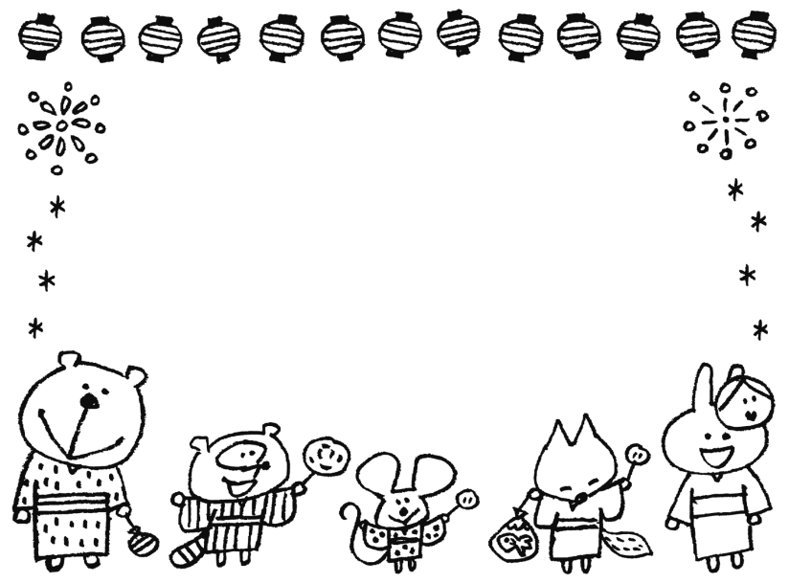

**＜口座開設と手続きについて＞**

**８月１０日より、保育料等の引き落としが始まりますので、口座開設と手続きがお済みでない方は、７月１０日までにしていただきますようお願い致します。尚、期日を過ぎた場合は、各自で振り込みをしていただく必要がありますのでご注意ください。**

**ご協力よろしくお願い致します。**

2日　夏祭りごっこ

幼児クラスを中心に夏祭りごっこを行ないます。楽しく遊べるコーナーや工作を子どもたちと職員で楽しみたいと思います。乳児クラスも見学しながらお祭りの楽しい雰囲気を一緒に味わえたらと思います。

お家の方には、子どもたちが作った素敵なおみやげも用意しています。（幼児のみ）

　　　　　７日　七夕の集い

　七夕の由来を聞いたり歌を歌ったり、楽しい時間をみんなですごしましょう。

**幼児の登降園時受け入れ方法について**

７月より、登降園時の受け入れが通常通りに戻ります。各クラスのロッカー前で、子どもたちと一緒に準備をしてください。

幼児ミニ運動会にご参加、家庭保育にご協力頂きありがとうございました。

※６月の園に対するご意見は0件でした。

**水遊び・シャワー浴・プール遊び（幼児クラスのみ）について**

蒸し暑くなり汗をかくことが増えています。シャワーでさっぱりしてから食事をしたり、水遊びやプール遊びを通して水の感触や解放感を味わえるようにと考えています。新型コロナウィルス感染拡大防止対策を講じての活動となりますが、天候や気温に応じて行いますので、タオル、着替え、袋などの不足がないよう、準備をお願いします。

**※プール遊びの日程等、詳細については、幼児クラスのみ後日別紙にてお知らせいたします。**